多参数水质监测系统研制
电子与信息工程学院 通信工程专业 2017级2班 夏庆生
指导教师 徐荃
【摘要】本文以STM32F07ZGT6为主控，结合DS18B20温度传感器、pH值传感器、浑浊度传感器、电导率传感器、液晶显示屏等，设计了一款多参数水质监测系统。温度传感器输出的数字量直送到主控单元，经处理后送往显示屏显示，而其余三个传感器模块的输出均需由主控单元的ADC外设进行抽样、量化、编码形成数字量再通过DMA外设传输到主控芯片的内存中，最后交由显示模块显示。显示屏自带液晶控制器NT35510，与STM32单片机通过主控芯片中的FSMC外设模拟8080时序进行通讯。
【关键词】STM32F407ZGT6；DS18B20；pH值；电导率；浑浊度；传感器
【Abstract】This paper designs a multi-parameter water quality detection system, which uses STM32F407ZGT6 as the main control chip, combined with temperature sensor, pH sensor, turbidity sensor, conductivity sensor, liquid crystal display screen, etc. The digital output of the temperature sensor is sent directly to the master control unit, and then sent to the display screen after processing. The output of the other three sensor modules shall be sampled, quantified and encoded by the ADC peripheral of the master control unit, and then transmitted to the memory of the master control chip through the DMA peripheral, and finally displayed by the display module. The display comes with LCD controller NT35510, which communicates with STM32 microcontroller through the FSMC peripheral in the main control chip to simulate the 8080 timing sequence.
【Keywords】STM32; DS18B20; pH; Electrical conductivity; Turbidity; sensor
1 引言
水资源是人类赖以生存的自然资源之一，然而，近些年来，全球许多地区的水污染问题已成愈演愈烈之势，有些地方的生活用水已被严重污染，以至于根本无法供人类正常生产生活所用，必须要经过复杂的污水处理工序才能被使用。因此，如何确保水质安全已逐渐成为一项全民关注的热点问题。为此，本文根据人们对于生活用水水质的需求，设计了一款基于STM32F407ZGT6单片机的多参数水质监测系统，它可以从所取水样中实时采集温度、pH值、电导率、浑浊度等数据，经分析处理后，以一种简单易懂的方式将其显示在液晶屏上以作监测之用。
2 系统方案设计
如图2.1，温度传感器的输出数据为数字量，故可以直送到单片机的IO口，而浑浊度、pH值和电导率传感器的输出数据均为模拟量，故均需通过模数转换器(ADC)再送往主控芯片STM32F407ZGT6中，再将这些数据发往液晶显示屏。
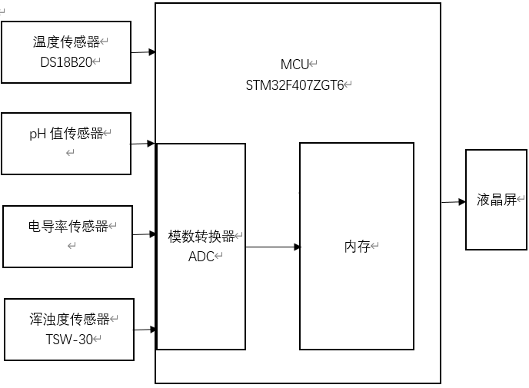
图2.1 系统框图
3 硬件电路设计
3.1 STM32F103C8T6核心板
STM32F407ZGT6核心板采用ARM最先进的架构Cortex-M4内核，CPU最高速度达168 MHz。包括晶振电路、电源电路、时钟电路、调试接口电路等，用以控制系统其他各模块协同工作。
3.2 温度传感器模块电路
如图3.1所示，DS18B20温度传感器使用3.3V供电电压，故电源模块的3V3引脚与VDD引脚相连，而DATA引脚输出的数据直接为数字量，故可直接与主控芯片的PE3引脚相连，GND引脚接地，NC/GND引脚直接悬空。
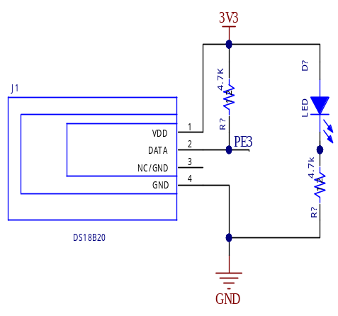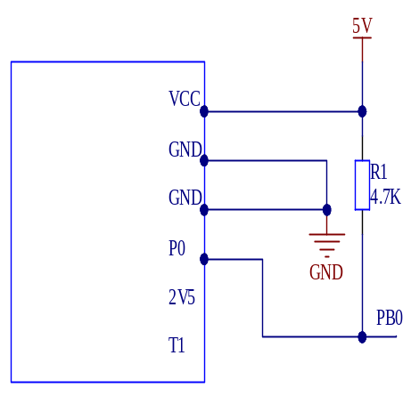
图3.1 温度传感器模块电路 图3.2 pH值传感器模块电路
3.3 pH值传感器模块电路
如图3.2所示，pH值传感器供电电压为5V，输出模拟量，VCC与电源模块的5V引脚相连，P0引脚接主控芯片的PB0引脚，2V5为基准电压2V5输出口,用于测试，T1为温度补偿模块接口，本系统未使用2V5和T1引脚，使其悬空。
3.4 浑浊度传感器模块电路
如图3.3所示，浑浊度传感器为5V电压供电，故VCC与电源模块的5V引脚相连，AO引脚为模拟量输出口，直接与单片机的PA6引脚相连，以供ADC采集数据，DO为数字量输出口，本系统不使用数字信号输出口，故DO引脚悬空。
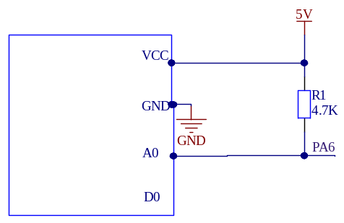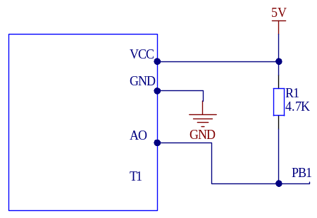
图3.3 浑浊度传感器模块电路 图3.4 电导率传感器模块电路原理图
3.5 电导率传感器模块电路
如图3.4所示，电导率传感器使用5V供电电压，故VCC引脚与电源模块的5V引脚相连，GND引脚接地，AO引脚为传感器模拟量输出口，与单片机PB1引脚相连，以供ADC采集，T1引脚为温度传感器数据输出口，本系统不使用T1，令其处于悬空状态。
3.6 液晶显示模块电路
如图3.5所示，主控芯片采用8080时序与液晶控制器NT35510进行通信，显示屏引出的这些信号线实际上为8080通讯接口，其中LCD_DB[15:0]引脚用于传输数据信号，LCD_RD引脚用于传输读数据信号，低电平有效，LCD_RS引脚用于选择传输数据/命令信号，本引脚为高电平时，表示LCD_DB[15:0]传输的是数据，反之表示传输的是命令。LCD_RESET引脚用于传输复位信号，低电平有效，LCD_WR引脚用于传输写数据信号，低电平有效。LCD_CS用于传输片选信号，低电平有效。LCD_BL用于传输背光信号，低电平有效。
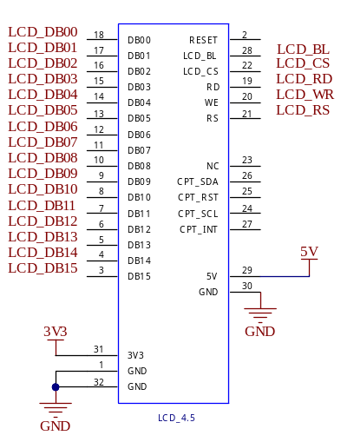
图3.5 液晶显示模块电路
4 系统软件设计
4.1主程序设计
主函数流程图如图4.1所示。先声明并初始化主函数中需要的用到的变量，再初始化系统定时器、液晶控制器、ADC、DMA等外设，再初始化各个检测模块，读取温度并送往显示缓冲区中显示。最后再检测浑浊度、pH值和电导率，它们的检测模块程序设计原理均相同：ADC实时采集传感器模块输出的模拟量，并转化为数字量，再将数字量转化为可用于显示的字符，最后将要显示的字符插入到显示缓冲区中。
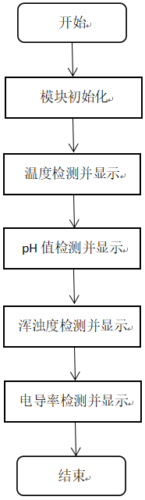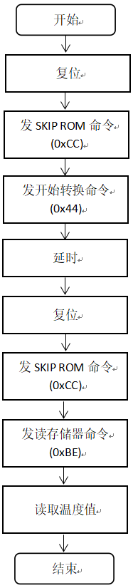
图4.1主程序流程图 图4.2 温度传感器工作流程图
4.2 温度传感器模块程序设计
编写DS18B20的驱动程序与编写其他所有外设驱动程序的方法类似：首先要配置DS18B20用到的通用输入输出接口，即定义一个外设初始化结构体，并对这个初始化结构体的成员如引脚和输入输出方式等一一赋值。之后还需要编写用于主控芯片DS18B20之间通信的函数，如用于主机(MCU)给从机(DS18B20)发送复位脉冲的函数、读写DS18B20的函数以及读取温度的函数。温度传感器模块的读取温度函数程序框图如图4.2所示。
4.3 pH值、浑浊度、电导率传感器模块程序设计
浑浊度、pH值和电导率传感器模块检测原理均相同：传感器模块输出模拟量，将其送往ADC转化为生成数字量，再将数字量通过DMA传送方式送往内存，最后将其插入显示缓冲区中显示。使用ADC进行模数转换和DMA传送方式分别需要用到芯片中的ADC外设和DMA外设，因而，对这三个模块的源程序设计的主要任务就是设计ADC外设以及DMA外设的驱动程序，程序框图如图4.3所示。
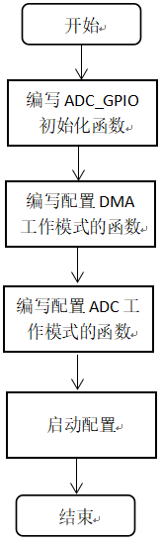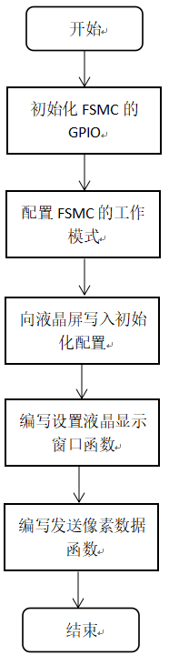
图4.3 pH值、浑浊度、电导率传感器模块程序流程图 图4.4液晶显示模块程序流程图
4.4 液晶显示模块程序设计
本文所使用的显示屏内置液晶控制器NT35510，显示数据其实就是将其写入显存中，STM32是使用FSMC外设来模拟8080时序来控制液晶屏的。因此对于显示模块的程序设计主要是编写NT35510的驱动程序和FSMC外设的驱动程序，程序框图如图4.4所示。
5 系统功能测试
将4个传感器探头放入待检测水样中，下载程序并按下复位键，显示屏会出现4种水质参数的检测示数。
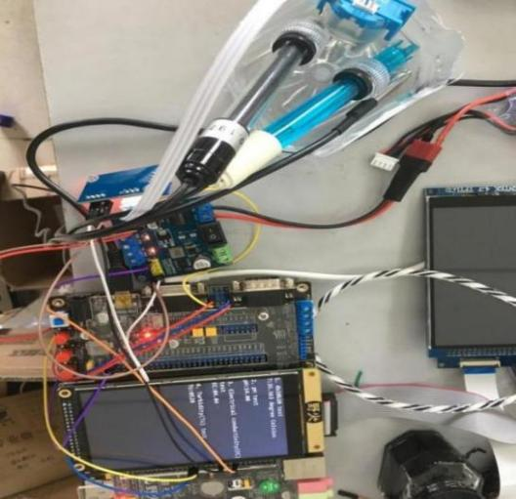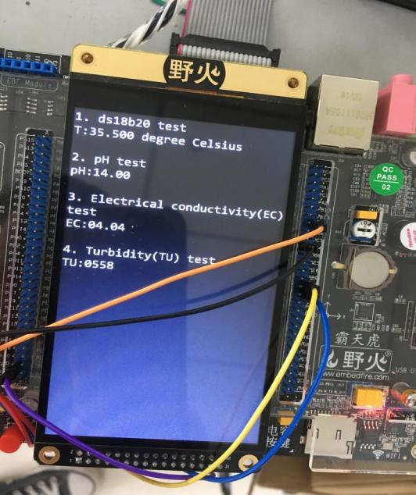
5.1水质检测结果图
6 总结
本文基于STM32F407ZGT6核心板设计出了一种多参数水质监测系统，结合温度传感器、pH值传感器、电导率传感器、浑浊度传感器及STM32中内嵌的外设（ADC、DMA、FSMC）等，最终实现了以下功能：
- 能够实时检测水样的温度、浑浊度、PH值和电导率。
- 液晶显示屏能够实时显示检测数据，方便用户实时观察水质。
经测试，本系统性能稳定、检测精度高，此外系统还具有使用便捷、价格低廉等特点。
参考文献
[1] 申伟. 杜文娟. 基于ZigBee无线传感技术的水库水质多参数监测系统[J]. 自动化技术与应用, 2018, 37(4): 40-43.
[2] 周皓东. 黄燕, 刘炜. 基于WiFi无线传感器网络的水质监测系统设计[J]. 传感器与微系统, 2015, 34(5): 99-101+105.
[3] 赵敏华. 李莉, 呼娜. 基于无线传感器网络的水质监测系统设计[J]. 计算机工程, 2014, 40(2): 92-96.
[4] 梁正宁. 黄晁. 基于Lora的水质检测系统设计[J]. 无线通信技术, 2018, 4: 46-50+55.
[5]Ahmed Abbas Fadel, Mohamed Ibrahim Shujaa. Water Quality Monitoring System Based on IOT Platform[J]. IOP Conference Series: Materials Science and Engineering, 2020, 928(3): 032054

